KOCAELİ ÜNİVERSİTESİ

BİLGİSAYAR MÜHENDİSLİĞİ BÖLÜMÜ

PROGRAMLAMA LABORATUVARI II

EN AZ SAYIDA BANKNOT PARA ÜSTÜ VERME

ÖMER HAMSİ-ALPER TALHA KÜÇÜK

[180202111@kocaeli.edu.tr](mailto:180202111@kocaeli.edu.tr) / [180202034@kocaeli.edu.tr](mailto:180202034@kocaeli.edu.tr)

***Özet***

Bu projede bizden bir otomatik araç yıkama makinasının minimum sayıda para üstü vererek çalışması beklenmiştir. Kodlamak için Ardunio kartını kullanmayı tercih ettik. Bu kartın sanal ortamda testlerini gerçekleştirdik.

# Giriş

Projemizde Ardunio IDE’si üzerinden kartımızı kodlama işlemini gerçekleştirdik. Bir .txt dosyasından verilerimizi okumak için sd card ile Ardunio bağlantısını sağladık ve bu şekilde .txt’den verilerimizi okuduk. Buton bağlantılarıyla sistemimizin temelini oluşturduk. Led bağlantılarıyla para üstü verme işlemlerimizi doğruluğunu test ettik. Projeyle ilgili detaylı bilgilerden yöntem kısmında bahsedeceğiz.

# Yöntem

Öncelikle Ardunio kartına sd card bağlantısını yapıp win image dosyası içerisine .txt dosyamızı aktardık. Daha sonra sd card içerisine win image dosyamızı aktardık. Bu şekilde dosyadan okuma işlemini gerçekleştirdik. Dosyadan kasa bilgilerini ayrı değişkenlerde tuttuk. Hizmet bilgilerini, kalan hizmet adedini, hizmet fiyatını ayrı dizi ve değişkenlerde tuttuk. Daha sonra Ardunio üzerinde yazma işlemlerini gerçekleştireceğimiz pinlere buton bağlantılarını yaptık. Yedi buton bağlantısı, bu butonlardan para atma işlemi için ilk beş buton kullanılmıştır. Altıncı buton, para atma işleminin sonlanması için kullanılmıştır. Son buton ise para atma işlemi için para atım işlemlerinin iptal edilmesi, kullanıcıya para iadesi yapılması ve tekrardan para atım işlemini gerçekleştirmek için reset butonu olarak kullanılmıştır. Bitiş butonuna basıldıktan sonra butonların işlevleri değişerek ilk dört buton hizmet seçimi için, beşinci buton ise bitiş butonu olarak işlevi değişmiştir. Reset butonunun görevi ise bu sefer hizmet seçim modunu iptal edip kullanıcıya tekrardan herhangi bir hizmet seçmesi için imkan sağlamaktadır. Eğer herhangi bir seçim yapılmadan bitiş butonuna basılırsa kullanıcıya seçim yapmadınız şeklinde uyarı verilmektedir. Tüm bu işlemler sonucunda bitiş butonuna basıldığında bir ile dört arasında üretilen random sayı iki değilse yaşil buton yanar ve kullanıcıya kasadaki banknotlardan en az şekilde banknot verilerek para üstü verilmiştir ve kasadan verilen banknotlar, kasadan düşülmüştür. Seçilen hizmetler, kalan hizmet adedinden düşülerek güncellenmiştir. Eğer random sayı iki ise kullanıcıdan reset butonuna basılması istenir ve reset butonuna basıldıktan sonra kullanıcıya para iadesi yapılır ve seçilen tüm hizmetler iptal edilir. Bu şekilde yıkama makinası, kalan hizmet miktarları bitene kadar hizmet vermeye devam eder.

# Sonuçlar

Bu projede Ardunio kartı üzerinden buton ve led bağlantıları yapıp led yakma, butona basma gibi özellikler hakkında bilgiler edindik. Ardunio kodlamasıyla alakalı araştırmalar yaparak bir .txt üzerinden verilerin nasıl okunacağı, buton basım işlemleri, led yakıp söndürme işlemleriyle ilgili ve kodlarla ilgili bilgiler edindik. Proteus üzerinden sanal bir ortamda kodun nasıl aktarılacağı, çalıştırılıp nasıl test edileceği hakkında bilgiler ve deneyimler edindik.

# Çıktılar

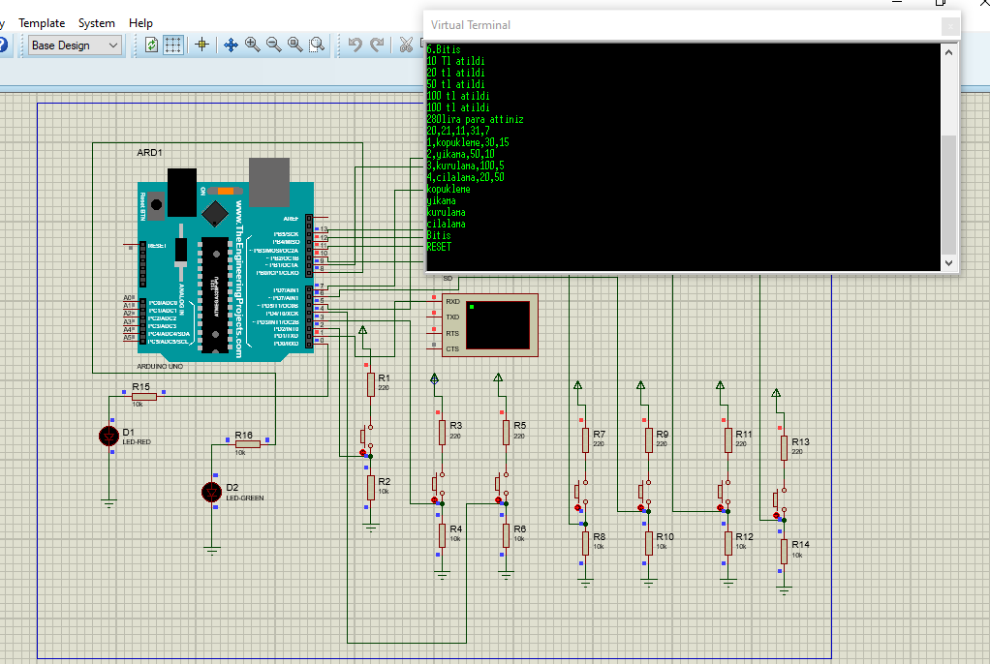

# bbbbbbbbbbbbbbbbbbbbb.png

# Pseudo Code:

1-Dosyadan okuma işlemlerini gerçekleştir. Kasa bilgilerini, hizmet bilgilerini, kalan hizmet adedini, fiyat bilgilerini değişkenlerde tut.

2-Butonların ve ledlerin pinlerini aktifleştir.

3-Buton 1’e basıldıysa beş lira, 2’ye basıldıysa on lira, 3’e basıldıysa yirmi lira, 4’e basıldıysa elli lira, 5’e basıldıysa kasa bilgilerini güncelle.

4-Reset butonuna basılırsa para seçim işlemlerini iptal et. Kasa bilgilerini güncelle.

5-Bitiş butonuna basılırsa toplam para adedini yazdır. Kullanıcının hizmet seçmesine izin ver.

6-Birinci butona basılırsa köpükleme, ikinci butona basılırsa yıkama, üçüncü butona basılırsa kurulama, dördüncü butona basılırsa cilalama işlemleri için basılan butonun fiyatını toplam miktardan düş.

7-Basılan butonları, kalan hizmet adetlerini kontrol et.

8-Kalan hizmet adedi 0 ise kullanıcıya uyarı mesajında bulun.

9-Sıfır değilse, basılan butonu, kalan hizmet adedini basılan sayı kadar düş.

10-Toplam atılan paradan seçilen hizmet adedi çıkarılır.

11-Reset butonuna basılırsa seçilen hizmetler iptal edilir. Tekrar seçim yapılması istenir.

12-Bitiş butonuna basılırsa random üretilen sayı iki ise para iadesi gerçekleştirilir. Para sıkışma durumu meydana gelir.

13-Random üretilen sayı iki değilse yeşil led yanar, para üstü verilir, işlem biter.

# AKIŞ DİYAGRAMI:

# Screenshot_5.png

# Screenshot_2.png

**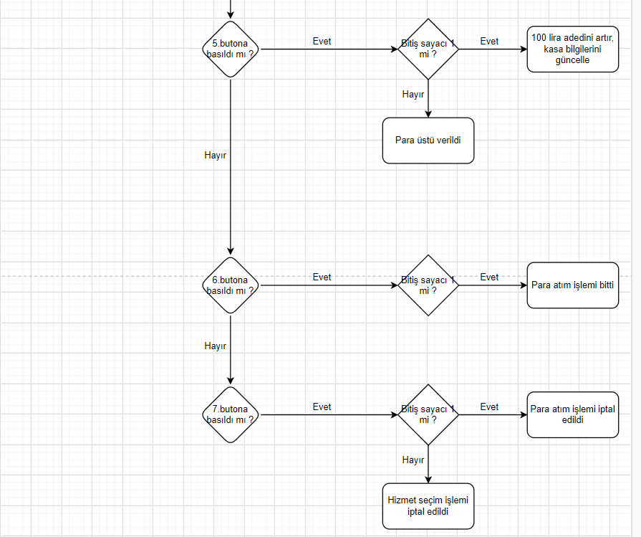**

# KAYNAKÇA:

# <https://www.youtube.com/watch?v=GrYxjN7mLsY&t=112s>

# <https://www.arduino.cc/en/Tutorial/LibraryExamples/ReadWrite>

# <https://www.arduino.cc/en/reference/SD>

<https://www.programmingelectronics.com/tutorial-3-arduino-ide-and-sketch-overview/>